Komunikát s didaktickým potenciálem
1) vybraný komunikát
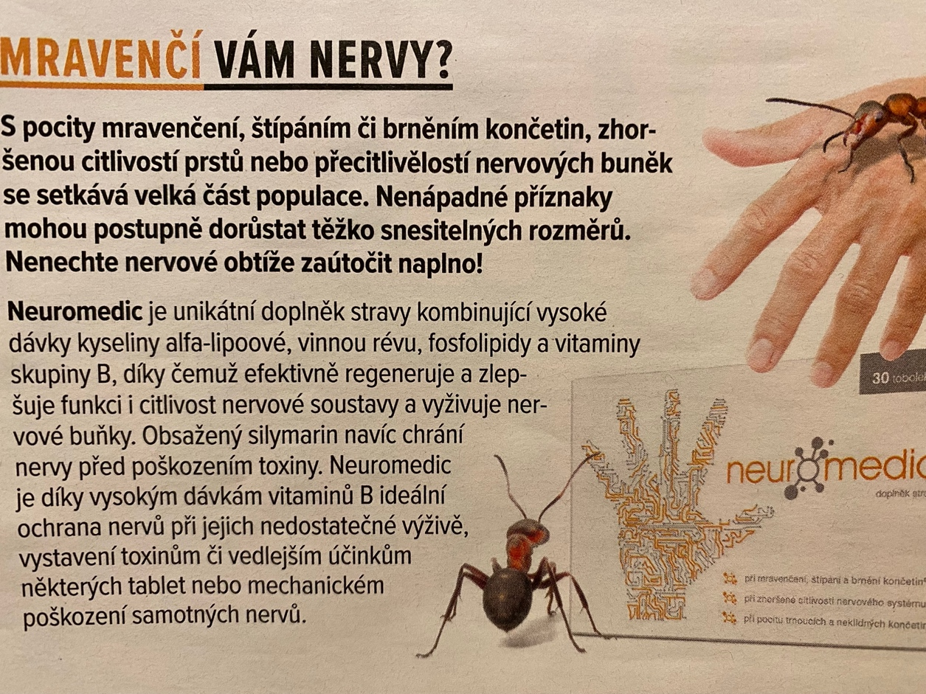

časopis REFLEX – 46/2021, Advertorial str. 7

2) didaktický potenciál
Text je vhodný využít k podrobnějšímu probírání publicistického stylu – reklamy a následného protnutí se slovní zásobou. Svou krátkostí a poutavým titulkem má potenciál žáky zaujmout.
3) cílová skupina
text je zvolen pro žáky 8. třídy – konkrétně opakování reklamy a prohloubení dosavadních znalostí, smýšlení o textu v celé šíři
4) jazykové roviny, konkrétní témata
stylistická rovina
- funkční publicistický styl (uvažování nad titulkem)
morfologická rovina
- jména rodu středního (vzor stavení), přídavná jména – reklamní záměr (unikátní, ideální)
lexikální
- odborné termíny (toxiny, silymarin, kyselina alfa-lipoová, fosfolipidy)
5) směřování
Žáci jsou vedeni k určení funkčního stylu a útvaru. Zamyšlení se nad funkcí titulku v této podobě – Proč forma otázky? K čemu cílí?
Jména rodu středního vzoru stavení – k jakému problému může dojít bez kontextu? Homonyma.
Termíny – vhodnost pro reklamu? rozumí jim? jejich účel v reklamní textu?
Která přídavná jména jsou citově zabarvená ve vztahu produktu?

